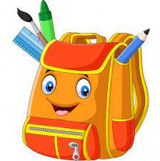
6° GRADO
TURNO MAÑANA JORNADA COMPLETA

Cartuchera completa con:
- 1 lapicera de tinza azul lavable, NO birome.
- Cartuchos de repuesto.
- 1 borratintas.
- 1 lápiz negro.
- 1 goma.
- Sacapuntas.
- Lápices de colores.
- 1 fibrón negro o azul permanente.
- 1 microfibra negra o azul.
- 1 marcador resaltador.
- 1 tijera (con hoja de 9 cm o más).
- Voligoma.
- Regla, escuadra y transportador (Todo rígido y transparente, preferentemente MAPED)
- 1 Compás.

Otros:
- 2 carpetas N° 3, una con hojas rayadas y la otra con hojas rayadas y cuadriculadas.
- Separadores N° 3.
- 1 agenda mediana o planificador.
- Hojas N° 3 blancas y de color (tipo canson).
- 10 folios N°3 con nombre.
- Ojalillos.
- Diccionario (se sugiere Kapelusz en lo posible).
- Mapas: dos de Argentina y dos de América. Todos con división política y N°5.
- 1 block anotador rayado (tipo “Congreso” o similar).
- 2 Block de hojas N°5 tipo “El Nene”, uno blanco y otro de color.
- 1 cartulina de color claro.
- 1 afiche de color claro (doblado en cuatro, no enrollado).
- 1 calculadora científica.

- 1 cinta de papel

.TODOS LOS MATERIALES DE TRABAJO DEBEN TENER NOMBRE Y APELLIDO

